

Colegio Nuestro Tiempo - R.B.D.: 14.507-6
Psicopedagoga: Francisca Navarro Jorquera

Guía cognitiva Segundo básico
Semanas N° 20 y 21
Desde el 26 de Julio al 06 de Agosto

Nombre del estudiante: ______________________________________________________
OBJETIVO: Desarrollar y potenciar habilidades de orientación espacial.

Estas actividades deben ser desarrolladas por los estudiantes y guiados por el apoderado, el cual, deberá dar las indicaciones para el desarrollo de cada una si es necesario.


- Dibuja y colorea 5 manzanas al lado izquierdo del árbol.


- Colorea los aviones que se dirigen hacia la derecha.

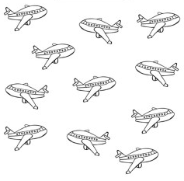

- Colorea los dulces que están dentro del frasco.

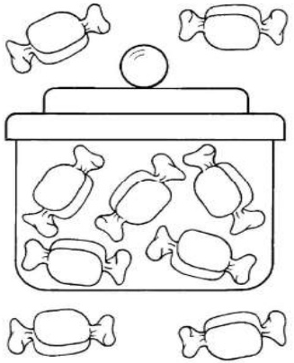

- Colorea al niño que está abajo del árbol.

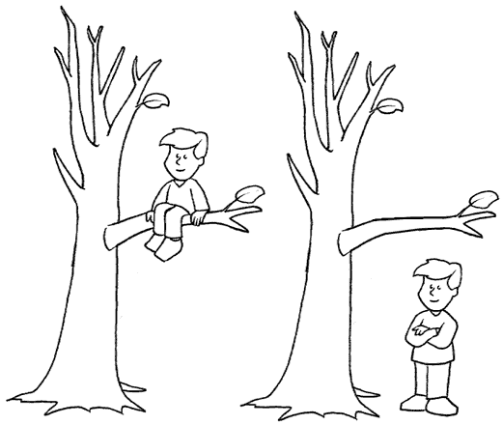

- Dibuja 5 objetos afuera de la caja.



- Dibuja 10 objetos arriba de la mesa.

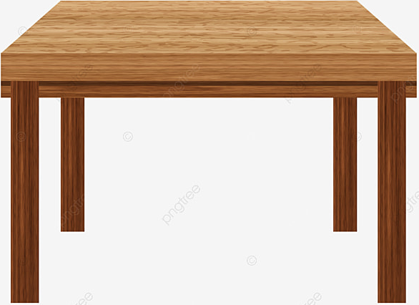

- Colorea los vehículos que se dirigen hacia la derecha.

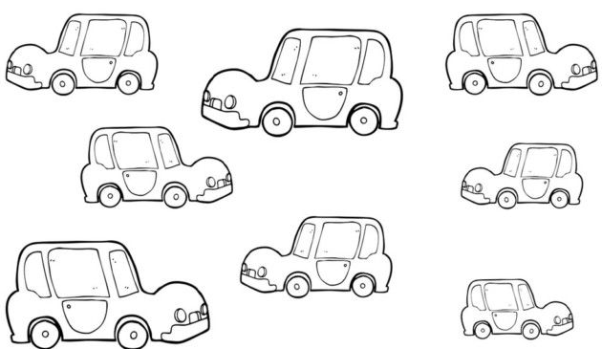
Estimados padres y apoderados, frente a cualquier duda o consulta que tenga respecto a la guía, puede comunicarse conmigo mediante correo electrónico: francisca.navarro@nuestrotiempo.cl

